

GERENCIA NACIONAL DE REDES DE GAS Y DUCTOS
DISTRITAL REDES DE GAS EL ALTO

TÉRMINOS DE REFERENCIA PARA LA ADJUDICACIÓN DE BIENES Y SERVICIOS BAJO LA MODALIDAD DE CONTRATACIÓN DIRECTA MENOR

OBJETO: ADQUISICION DE HERRAMIENTAS PARA EL APOYO DE CONSTRUCCION DE REDES

GESTIÓN 2015

CONTENIDO

1. INTRODUCCIÓN 2
2. OBJETIVO 2
3. CARACTERISTICAS TECNICAS 2
4. INFORMACION COMPLEMENTARIA 5

TERMINOS DE REFERENCIA

INTRODUCCIÓN

La Distrital de Redes de El Alto tiene a su cargo el desarrollo de instalación de redes de gas en las ciudades de El Alto y Poblaciones Intermedias (Patacamaya, Sica Sica, Copacabana, Desaguadero, Achacachi y Calamarca). Para este fin, se cuenta con las unidades técnicas que se encargan de la construcción, operación y mantenimiento de la tubería de acero y polietileno, Estaciones Distritales de Regulación y City Gate´s. con este propósito se dotara al personal operativo las herramientas necesarias para el desarrollo eficiente de los trabajos programados.

OBJETIVO

El presente documento pretende establecer las características mínimas y las especificaciones técnicas para la ADQUISICION DE HERRAMINETAS PARA EL APOYO DE CONSTRUCCION DE REDES solicitados por la Distrital de Redes de Gas El Alto, así como los tiempos y su forma de pago
.

CARACTERISTICAS TECNICAS

El proponente de lo requerido, deberá proveer el siguiente material con las siguientes características y especificaciones detalladas a continuación:

LOTE 1
LOTE | ITEM | DESCRIPCION Y/O ESPECIFICACIONES | CANTIDAD | UNIDAD | IMAGEN REPRESENTATIVA | MARCA
1 | 1 | LLAVE CRESCENT 12" | 44 | PZA |  | TRUPER
1 | 2 | LLAVE STILSON RECTA DE 12" | 42 | PZA | 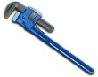 | TRUPER
1 | 3 | JUEGO DE 6 DESARMADORES PEQUEÑOS DE PRECISION PLANO Y ESTRELLA | 6 | JUEGO | 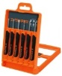 | TRUPER
1 | 4 | LLAVE CRESCENT DE 5" | 3 | PZA |  | TRUPER
1 | 5 | ALICATE 10" DE PRESION 10" MORDAZAS 4 PUNTOS | 45 | PZA | 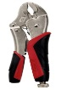 | TRUPER
1 | 6 | CORTA TUBOS PVC (20-40) 1 5/8" | 82 | PZA | 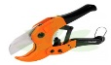 | TRUPER
1 | 7 | PICO DE LORO 12" | 52 | PZA | 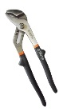 | TRUPER
1 | 8 | JUEGOS DE LLAVE ALEM DE 13 PIEZAS PULGADA | 15 | PZA | 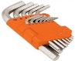 | TRUPER
1 | 9 | LINTERNA RECARGABLE | 15 | PZA | 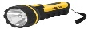
1 | 10 | BARRENO DE 1,5 M x1" | 8 | PZA | 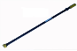 | TRUPER
1 | 11 | PALA JARDINERA | 21 | PZA | 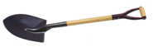 | TRAMONTINA
1 | 12 | ESTILETE | 40 | UNIDADES | 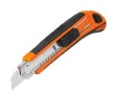 | TRUPER
1 | 13 | AMOLADORA DE9" 2400 WATTS | 1 | UNIDADES | 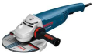 | BOSCH
LOTE 2
LOTE | ITEM | DESCRIPCION Y/O ESPECIFICACIONES | CANTIDAD | UNIDAD | IMAGEN REPRESENTATIVA | MARCA
2 | 1 | DESTORNILLADOR PLANO GRANDE 10" | 12 | PZA | 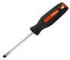 | STANLEY
2 | 2 | DESTORNILLADOR PLANO MEDIANO 8" | 16 | PZA | 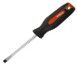 | STANLEY
2 | 3 | DESTORNILLADOR ESTRELLA MEDIANO | 27 | PZA | 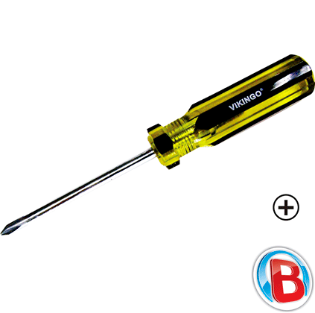
2 | 4 | CEPILLO DE ACERO | 50 | PZA | 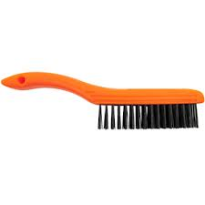 | TRUPER
2 | 5 | LLAVE DE GOLPE DE 50 MM | 2 | PZA | 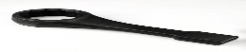 | GEDORE
2 | 6 | COMBO ANTICHISPA 5 LIBRAS | 1 | PZA | 
2 | 7 | LLAVE DE BOCA Y OJO DE 50MM | 2 | PZA | 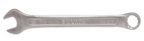 | STANLEY
2 | 8 | RASPA TUBO | 45 | PZA | 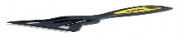 | STANLEY
2 | 9 | LLAVE PIPA N°11 | 30 | PZA | 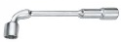 | TRAMONTINA
2 | 10 | LLAVE PIPA N°10 | 20 | PZA | 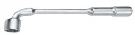 | TRAMONTINA
2 | 11 | LLAVE PIPA N°12 | 20 | PZA | 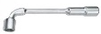 | TRAMONTINA
2 | 12 | LLAVE PIPA N°13 | 20 | PZA | 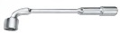 | TRAMONTINA
2 | 13 | LLAVE PIPA N°14 | 20 | PZA |  | TRAMONTINA
2 | 14 | SIERRA MECANICA + ARCO | 20 | PZA | 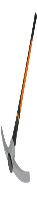  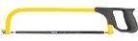 | STANLEY
2 | 15 | PICOTA PEQUEÑA DE MINERO | 15 | PZA |  | TRAMONTINA
2 | 16 | PALA PEQUEÑA DE MINERO | 15 | PZA |  | TRAMONTINA

INFORMACION COMPLEMENTARIA

- Método de calificación
El método de calificación será evaluado al precio más bajo.

- Forma de adjudicación
La adjudicación de la compra será por lotes, de acuerdo a la conveniencia técnica y económica para YPFB. El precio referencial

Lote 1
30.754,00 Bs (Treinta mil setecientos cincuenta y cuatro 00/100 Bolivianos)

Lote 2
30.294,00 Bs (Treinta mil doscientos noventa y cuatro 00/100 Bolivianos).

- Plazo de entrega
Deberá computarse a partir de la firma de la orden de compra, por un tiempo de 15 días calendario, para todas las herramientas

- Lugar de entrega
La entrega del material se realizará en los predios de la Distrital Redes de Gas El Alto, ubicada en la Av. Juan Pablo II S/N.

- Forma de pago
La modalidad de pago a adoptar será contra el informe de conformidad una vez realizada la recepción del material y mediante SIGMA.

La factura deberá ser emitida a nombre de Y.P.F.B. con número de NIT 1020269020

